Московский институт электроники и математики им. А.Н. Тихонова

Департамент компьютерной инженерии

Дисциплина

«Автоматизация проектных работ»

**Отчет по лабораторной работе №2**

Выполнил: бакалавр группы БИВ-173 Лобанов Г.П.

Проверил: Новиков К.В.

оценка: _____________

«__» _______ 2020 г.

Москва

2020

**1.1 ЦЕЛЬ РАБОТЫ**

* Изучение методов математического моделирования электрических схем в статическом режиме.
* Изучение способов обеспечения статического режима работы схем методами математического моделирования.

**1.2 КРАТКИЕ ТЕОРЕТИЧЕСКИЕ СВЕДЕНИЯ**

***Транзисторные сглаживающие фильтры***

Уменьшить массогабаритные показатели можно, используя транзисторные СФ, вместо громоздких LC-фильтров. Правда выигрыш транзисторных фильтров компенсируется меньшим КПД. Рассмотрим типичные схемы транзисторных фильтров.

На рисунке 1 представлена схема наиболее простого транзисторного фильтра.

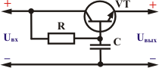

Рис. 1 - Простейший транзисторный фильтр

На коллектор транзистора VT поступает напряжение с выпрямителя с большой амплитудой пульсаций. Цепь базы питается через интегрирующую цепь RC. Эта цепочка сглаживает пульсации на базе транзистора. В принципе, эту цепь можно представить, как RC-фильтр. Чем больше постоянная времени τ = RC, тем меньше пульсации напряжения на базе транзистора. Ну а поскольку транзистор включен по схеме эмиттерного повторителя, то на выходе напряжение будет повторять напряжение на базе, т. е. пульсации будут столь же малыми, как и на базе. Емкость конденсатора С может быть в несколько раз меньше (примерно в h21э раз), чем в LC-фильтре, поскольку базовый ток намного меньше выходного тока фильтра, т. е. коллекторного тока транзистора. Основное достоинство схемы - простота. А вот недостатков... Во-первых, противоречивые требования к сопротивлению резистора R - для уменьшения пульсаций следует увеличивать сопротивление, для повышения КПД - уменьшать. Во-вторых, сильная зависимость параметров от температуры, тока нагрузки, коэффициента передачи тока базы транзистора (h21э). Обычно резистор подбирают экспериментально.

Несколько иная схема, приведенная на рисунке 2. В такой схеме цепь базы транзистора запитывается от отдельного источника с напряжением, больше входного. Схема обладает меньшими пульсациями.

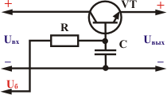

Рис. 2 - Еще одна схема транзисторного СФ

Поскольку база питается от отдельного источника, сопротивление резистора можно увеличить и, следовательно, уменьшить пульсации выходного напряжения. Мощность, выделяемая на резисторе R мала, так как ток базы мал. Тем не менее, этой схеме присущи те же недостатки, что и предыдущей. Кроме того, в таком фильтре транзистор может войти в насыщение и все пульсации со входа фильтра без ограничений будут передаваться на выход. В этот режим транзистор войдет, когда напряжение на базе превысит напряжение на коллекторе.

Ниже приведена схема транзисторного СФ, лишенная вышеуказанных недостатков.

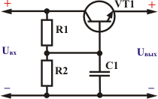

Рис. 3 - Фильтр с делителем напряжения

**Моделирование схем в статическом режиме.**

Математическая модель схемы представляется в виде следующей системы нелинейных уравнений: http://cmpo.vlsu.ru/reason/wp8/ADS_RUS/images/pic_1_10_1.gif, где http://cmpo.vlsu.ru/reason/wp8/ADS_RUS/images/pic_1_10_2.gif- вектор неизвестных статических узловых потенциалов, http://cmpo.vlsu.ru/reason/wp8/ADS_RUS/images/pic_1_10_3.gif- вектор суммарных узловых токов. Для его решения используется метод Ньютона, который представляется в виде следующей итерационной процедуры (k - номер итерации) http://cmpo.vlsu.ru/reason/wp8/ADS_RUS/images/pic_1_10_4.gif, где http://cmpo.vlsu.ru/reason/wp8/ADS_RUS/images/pic_1_10_5.gif- коэффициент, регулирующий скорость сходимости. Вектор приращенийhttp://cmpo.vlsu.ru/reason/wp8/ADS_RUS/images/pic_1_10_6.gif определяется следующей системой уравнений:http://cmpo.vlsu.ru/reason/wp8/ADS_RUS/images/pic_1_10_7.gif, где http://cmpo.vlsu.ru/reason/wp8/ADS_RUS/images/pic_1_10_8.gif - матрица Якоби .Они по сути дела представляют собой матрицу проводимостиhttp://cmpo.vlsu.ru/reason/wp8/ADS_RUS/images/pic_1_10_9.gif, где вклады нелинейных элементов учитываются включением дифференциальных проводимостей.

Итерационный процесс завершается при выполнении следующих условий:

1. Абсолютная ошибкаhttp://cmpo.vlsu.ru/reason/wp8/ADS_RUS/images/pic_1_10_10.gif.
2. Относительная ошибка расчета по напряжениюhttp://cmpo.vlsu.ru/reason/wp8/ADS_RUS/images/pic_1_10_11.gif.
3. Абсолютная ошибка расчета по токуhttp://cmpo.vlsu.ru/reason/wp8/ADS_RUS/images/pic_1_10_12.gif.
4. Относительная ошибка расчета по токуhttp://cmpo.vlsu.ru/reason/wp8/ADS_RUS/images/pic_1_10_13.gif.

**1.3 ПОРЯДОК ВЫПОЛНЕНИЯ ЛАБОРАТОРНОЙ РАБОТЫ**

1.Введите значения сопротивлений R3 и R4 и нажмите кнопку расчет.  
2. Изменяя сопротивления R3 и R4, добейтесь на эмиттере транзистора напряжения, равного половине напряжения питания.  
3. Зафиксируйте полученные значения R3 и R4 в отчете.

**1.4 Электрическая схема фильтра**

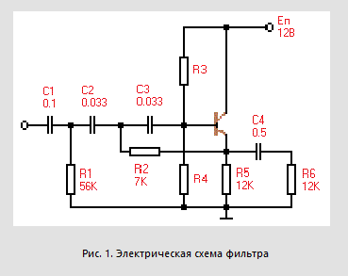

**1.5 Результаты расчета**

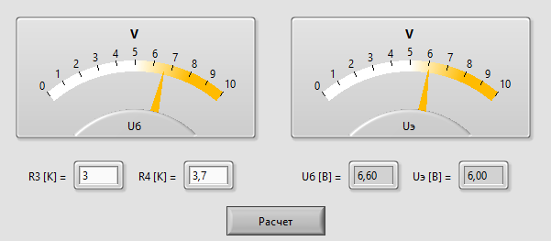

Uэ=6В, что составляет половину напряжения питания 12В.

**1.6 Выводы**

В ходе выполнения лабораторной работы были изучены методы математического моделирования электрических схем в статическом режиме, способы обеспечения статического режима работы схем методами математического моделирования, был обеспечен статический режим работы транзисторного фильтра таким образом, что напряжение на эмиттере транзистора стало равным половине напряжения питания – 6В.

**1.7 Контрольные вопросы**

1. Метод Ньютона-Рафсона для расчета статического режима электрических схем.

Пусть на отрезке  существует единственный корень уравнения: .

, а  существует, непрерывна и отлична от нуля на . Перепишем следующим образом:

 и применим к этому выражению формулу Лагранжа: 

Заменим  на , а – на  и получим формулу итерационного процесса:



Выразим отсюда :



1. Условия сходимости метода Ньютона-Рафсона.

Метод касательных является частным случаем метода простых итераций



для которого 

Метод простых итераций сходится тогда и только тогда, когда 

Подставим в последнее условие выражение для g(x) и получим условие сходимости метода касательных:



1. Метод продолжения решения по параметру.

Метод приближенного решения нелинейных функциональных уравнений состоит в том, что решаемое уравнение Р(х) = 0 обобщается к виду F(x, t) = 0 путем введения параметра t, принимающего заданные значения на конечном интервале, так, что уравнение F(х, t0) = 0 легко решается или известно его решение x0.

1. Объясните, почему напряжение на эмиттере транзистора должно быть равно половине напряжения питания.

Для получения максимального значения амплитуды выходного неискаженного сигнала рекомендуется задавать напряжение коллектор-эмиттер в точке покоя равным половине напряжения питания.